Co robić, kiedy dziecko boi się lekarza
Wybierasz się z dzieckiem do przychodni na badanie. Szykujecie się już do wyjścia, kiedy nagle mały człowiek zalewa się łzami i wpada w histerię. Buntuje się i za nic na świecie nie chce wyjść z domu. Brzmi znajomo? Takiej sytuacji da się uniknąć.

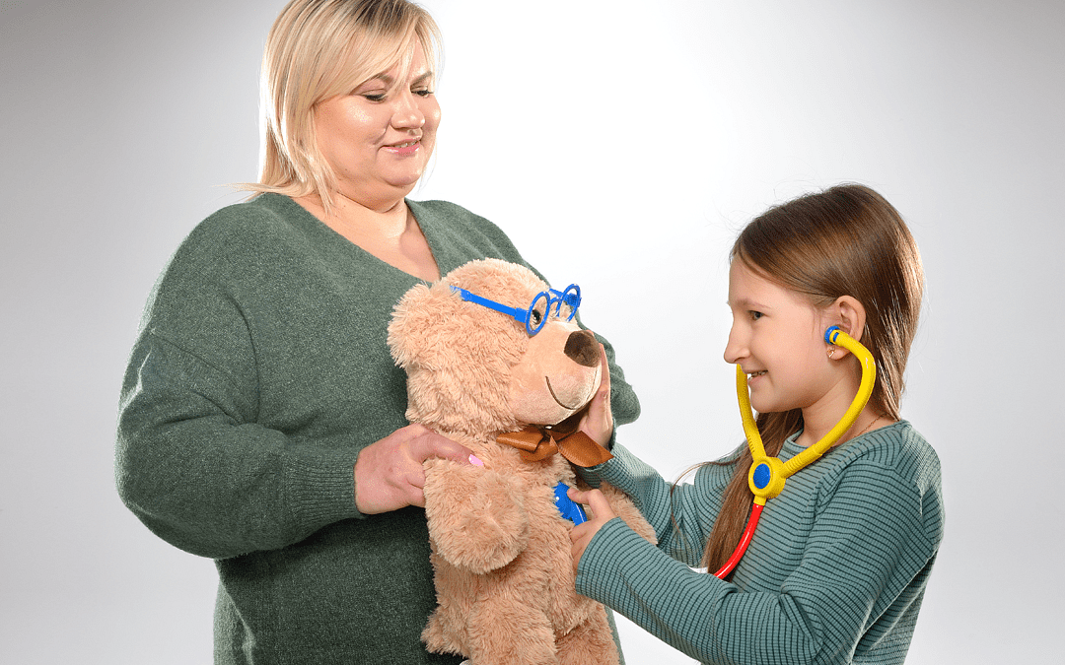
fot. Fundacja Na Ratunek Dzieciom z Chorobą Nowotworową
Chcąc zapobiegać negatywnej reakcji dziecka na wyjście do lekarza, należy najpierw zrozumieć przyczynę, z której ona wynika. Najczęstszym powodem takiego zachowania jest lęk – czy to przed nieznaną, stresującą sytuacją, czy to wynikający z wcześniejszych, nieprzyjemnych doświadczeń. Jeśli na przykład poprzednim razem dziecko usłyszało, że „idziemy do lekarza, ale nic się nie martw, nie będzie bolało”, ale przeszło inwazyjne badanie albo dostało szczepionkę, w głowie dziecka powstaje poczucie, że zostało oszukane. W efekcie może nie wierzyć rodzicowi, że tym razem będzie inaczej.
Bywa także, że dziecięcy opór wynika z zasłyszanych historii. Rozmawialiśmy w domu o cioci, której coś strasznego stało się w szpitalu? Ktoś przekazywał nam drastyczne opowieści usłyszane od znajomych? A może w mediach relacjonowano ostatnio jakiś dramat z pogotowiem w jednej z głównych ról? Źródłem historii nie musi być dom – przykre doświadczenia relacjonują przecież także rówieśnicy na podwórku, w przedszkolu czy szkole.
- Na tej podstawie dziecko może zbudować sobie wyobrażenie na temat tego, że wizyta u lekarza jest nieprzyjemna - przekonuje Magdalena Kilan-Banach, psycholog i psychoterapeuta psychodynamiczny z Kliniki Mentalnej w Ponadregionalnym Centrum Onkologii Dziecięcej Przylądek Nadziei we Wrocławiu. - Wtedy mogą pojawić się lęk i bunt, naturalne przecież w sytuacji braku zgody na coś nieprzyjemnego.
Nie zaskakuj dziecka. Niech wie wcześniej, czego się spodziewać
Wizyta w przychodni czy poradni nie powinna być dla dziecka zaskoczeniem. Ważne, żeby wiedziało, czego na miejscu może się spodziewać i miało czas się z tą myślą oswoić. Jeśli w planie wizyty jest szczepienie albo nieprzyjemne badanie, warto wcześniej o tym z dzieckiem delikatnie porozmawiać: wytłumaczyć, co będzie się działo oraz – że choć może przez chwilę będzie nieprzyjemnie – to taki zabieg jest potrzebny.
- Warto dodać (oczywiście, jeśli tak jest naprawdę), że mama i tata też nie lubią kłucia - tłumaczy ekspertka Kliniki Mentalnej. - Obiecać, i koniecznie dotrzymać słowa, że przez cały czas rodzic będzie blisko. Że wejdziecie razem do gabinetu oraz – jeśli będzie nieprzyjemnie – mama albo tata przytuli i potrzyma za rękę. Trzeba dać dziecku poczucie bezpieczeństwa i autentyczności swoich komunikatów.
W oswojeniu przedszkolaka z myślą o wizycie pomocna może być zabawa w domu. Warto zaproponować badanie misia bądź lalki, bandażowanie łapek przytulanek, zabawę w robienie zastrzyków i naklejanie plasterków. Dostępne są także świetne poruszające ten temat książeczki dla najmłodszych.
- Dzięki tego typu aktywnościom dzieci lepiej rozumieją, co same mogą przeżyć podczas wizyty - radzi Magdalena Kilan-Banach. - Nie będzie to już dla nich tak zaskakujące i straszne. Uczestnictwo rodziców w takiej zabawie stanowi okazję do rozwiania wątpliwości dziecka, odpowiedzenia na jego pytania i budowania zaufania. Taki miś, lalka czy przytulanka może potem „iść” razem z nami do lekarza.
Wzbudź ciekawość i naucz, że po nieprzyjemnych zdarzeniach przychodzą dobre chwile
Wokół badania można także zbudować historię, która zainteresuje dziecko. Przykładowo, idąc na badanie krwi, opowiedzmy, jak działają krwinki. Przedstawmy je jako pilnujących porządku w ciele żołnierzy, którym trzeba pomóc odpowiednio się wyposażyć i opracować taktykę. Mali pacjenci lubią takie gry wyobraźni i potrafią traktować je jak zabawę.
Dobrym pomysłem jest również zapewnienie, że po nieprzyjemnym zdarzeniu – jeśli w ten sposób postrzega wizytę u lekarza – stanie się coś miłego: coś, co dziecko lubi i sprawia mu przyjemność. Czy będzie to spacer, wspólne pójście na plac zabaw czy lody – to zależy od zainteresowań dziecka. Ważne, żeby miało świadomość, że nieprzyjemną sytuację obrócimy wkrótce w coś fajnego.
- Tutaj ważna uwaga: tej przyjemności nie przedstawiajmy dziecku jako nagrody - przestrzega psycholożka Magdalena Kilan-Banach. - Nie warunkujmy jej też od tego czy nasza pociecha u lekarza będzie „grzeczna i dzielna”. Bo po pierwsze: pewnie nie zawsze taka będzie. Po drugie: zbudowanie trwałej świadomości, że po niekomfortowym wydarzeniu zawsze dzieje się coś przyjemnego, daje dużo lepsze efekty.
Złe pierwsze wrażenie da się naprawić
Bardzo ważne jest też podejście samego lekarza. Jeśli potrafi rozmawiać, tłumaczyć, uśmiecha się, rozumie obawy i potrzeby, a w gabinecie panuje miła atmosfera, w umyśle dziecka taka wizyta kojarzyć się będzie z czymś przyjemnym. Nawet jeśli badania czy zabiegi nie zawsze będą dla niego komfortowe. Jeśli dziecko będzie miało do swojego lekarza zaufanie, łatwiej będzie mu zrozumieć, że dana sytuacja ma pomóc i nie dzieje mu się krzywda. Jeśli jednak mamy już za sobą wizytę, która dla dziecka okazała się bardzo nieprzyjemna i źle mu się kojarzy albo budzi strach – nadal można taką „bombę” rozbroić.
- Przede wszystkim warto tłumaczyć, że takie sytuacje mogą się zdarzyć, ale nie są regułą - tłumaczy ekspertka Kliniki Mentalnej. - Przyznać się, że również dla nas badania nie zawsze są czymś miłym i również rodzic czasem czuje ból i strach. Dobrze przy tym wytłumaczyć, że na taki krótki dyskomfort trzeba przetrwać, żeby być zdrowym. Dla dziecka będzie to sygnał, że w swoich obawach nie jest samo oraz że rodzic rozumie je i wspiera.
Warto też rozmawiać z dzieckiem o tym, co podczas wizyty poszło nie tak, jak oczekiwało. Zapewnić, że tym razem zrobimy wszystko, żeby sytuacja się nie powtórzyła. Jeśli mamy dobry kontakt z lekarzem – porozmawiać z nim. Zwrócić uwagę na obawy dziecka oraz uprzedzić, czego się boi i co je stresuje. Dobry, rozumiejący potrzeby małych pacjentów specjalista, będzie umiał z tych informacji skorzystać. A jeśli z jakichś przyczyn tego nie zrobi, dla rodzica to informacja, żeby – jeśli tylko ma taką możliwość – zmienić lekarza albo przychodnię. Choć może wydawać się, że to radykalny krok, nie bójmy się go, bo nie ma w nim nic złego. Dla dziecka będzie to natomiast dowód, że rodzic w trudnych chwilach stoi po jego stronie i reaguje w jego obronie.
Nie siłą, ale sposobem
Histeria tuż przed wyjściem do lekarza to ekstremalny przejaw dziecięcej reakcji. Co robić, kiedy jednak się wydarzy? Jeśli nie jest to sytuacja bezpośredniego zagrożenia zdrowia – lepiej odpuścić. Sytuacja dużego napięcia czy lęku mobilizuje w ciele mięśnie poprzecznie prążkowane. Odbiór wszelkich bodźców jest wtedy jeszcze bardziej intensywny. Szarpanie się i krzyk mogą utrwalić w dziecku przekonanie, że wizyta u lekarza jest faktycznie czymś nieprzyjemnym. Nawet jeśli w rzeczywistości wcale by taka nie była.
Dlatego też, jeśli da się to zrobić, lepiej przełożyć wizytę i do kolejnej przygotować dziecko i siebie. Tak, by wyjście do lekarskiego gabinetu nie wywoływało już strachu i paniki, lecz kojarzyło się maluchowi z czymś, co może nie zawsze jest przyjemne, ale na pewno potrzebne. Ważne jest także przy tym zbudowanie przekonania, że co by się nie działo, rodzic przez cały czas będzie przy dziecku i nie pozwoli, żeby stało mu się coś złego.
Porozmawiajmy o dzieciach
Fundacja Na Ratunek Dzieciom z Chorobą Nowotworową w ramach kampanii „Porozmawiajmy o dzieciach” przygotowała cykl artykułów i webinarów poradnikowych z zakresu psychologii dziecięcej, pedagogiki i dietetyki. W adresowanych do rodziców materiałach poruszane są między innymi takie tematy jak: rozwój emocjonalny dziecka, radzenie sobie z lękiem i agresją, opieka w izolacji czy kształtowanie prawidłowych nawyków żywieniowych. Wszystkie dostępne są bezpłatnie na stronie internetowej kampanii: https://porozmawiajmyodzieciach.pl.
Poradniki powstają we współpracy z zespołem doświadczonych psychologów dziecięcych i pedagogów z Kliniki Mentalnej. To projekt stałego wsparcia psychologicznego i pedagogicznego dla dzieci i ich rodziców, realizowany przez Fundację Na Ratunek Dzieciom z Chorobą Nowotworową w Klinice Onkologii i Hematologii Dziecięcej Przylądek Nadziei we Wrocławiu. Możesz go wesprzeć przekazując 1% podatku, podając w rozliczeniu PIT numer KRS 00000 86210.
* * *
Kontakt dla mediów:
Łukasz Wasiuta
Dyrektor ds. komunikacji i promocji
Fundacja "Na Ratunek Dzieciom z Chorobą Nowotworową"
ul. Ślężna 114 s/1
53-111 Wrocław
tel. kom.: 662.239.879

